ФЕДЕРАЛЬНОЕ ГОСУДАРСТВЕННОЕ БЮДЖЕТНОЕ ОБРАЗОВАТЕЛЬНОЕ
УЧРЕЖДЕНИЕ ВЫСШЕГО ОБРАЗОВАНИЯ
«САНКТ-ПЕТЕРБУРГСКИЙ ГОСУДАРСТВЕННЫЙ УНИВЕРСИТЕТ ТЕЛЕКОММУНИКАЦИЙ ИМ. ПРОФ. М.А. БОНЧ-БРУЕВИЧА»
(СПбГУТ)

АРХАНГЕЛЬСКИЙ КОЛЛЕДЖ ТЕЛЕКОММУНИКАЦИЙ
ИМ. Б.Л. РОЗИНГА (ФИЛИАЛ) СПбГУТ
(АКТ (ф) СПбГУТ)

Отчет по лабораторной работе №13
Поддержка и тестирование программных модулей

Студент | ИСПП-31 |  | 10.11.2025 | М.С.Фетисов
 | (Группа) | (Подпись) | (Дата) | (И.О. Фамилия)
Преподаватель |  |  | 10.11.2025 | Р.В.Садовский
 |  | (Подпись) | (Дата) | (И.О. Фамилия)

Архангельск 2025
Лабораторная работа №13
Тестирование веб-приложений
1 Цель работы
1.1 Освоение методов тестирования веб-приложений.
2 Ход работы
2.1
2.1.1
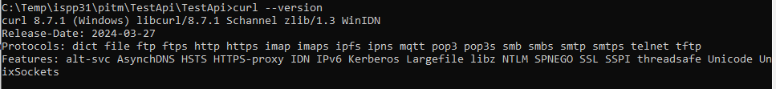
2.1.2
2.1.3
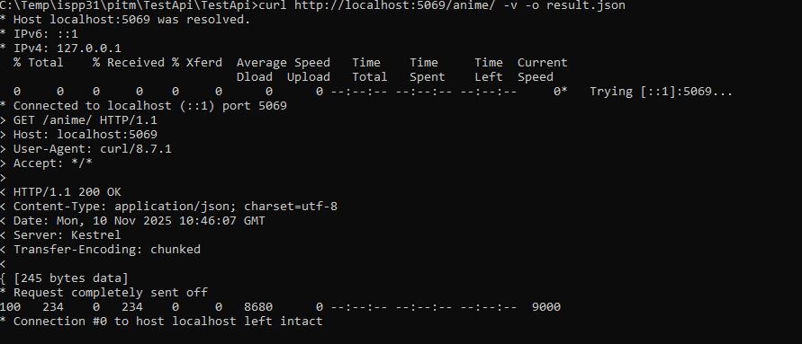
2.2
2.2.1
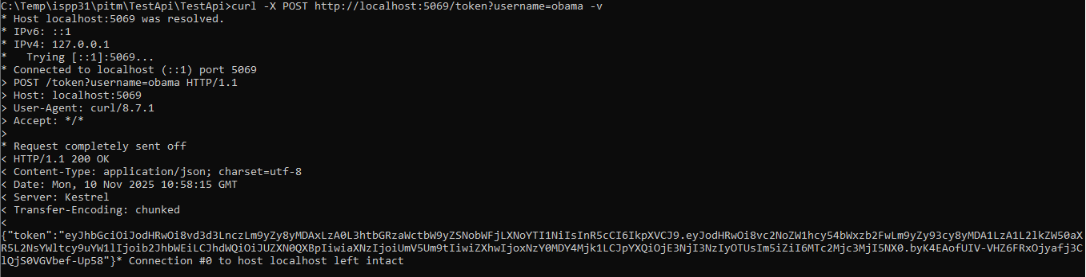
2.2.2
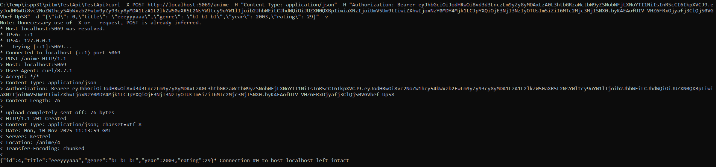
2.3
2.3.1
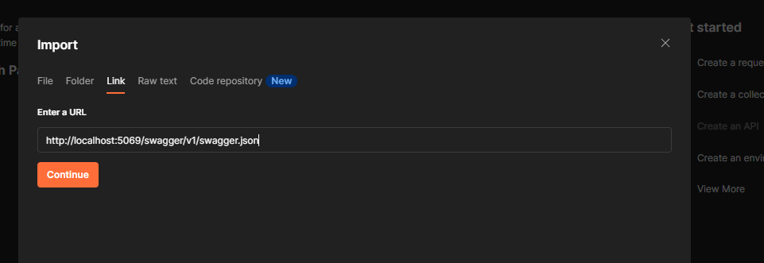
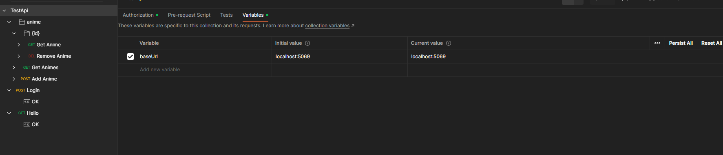
2.3.2
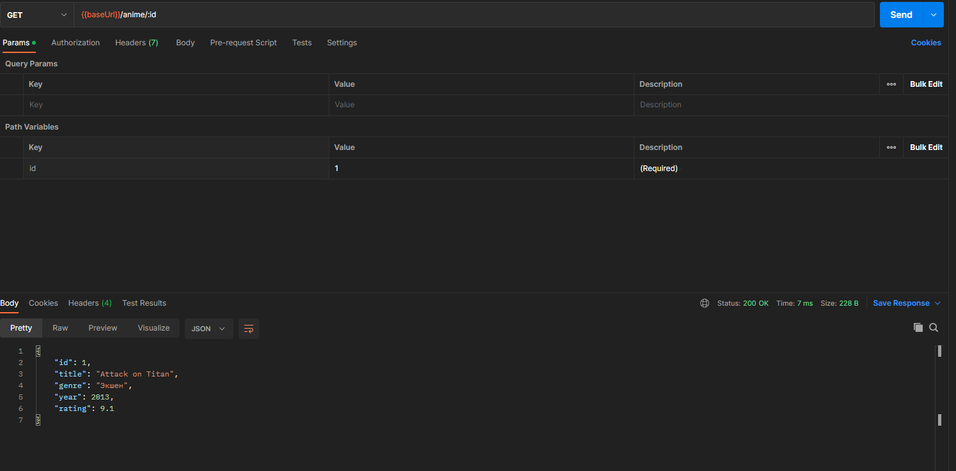
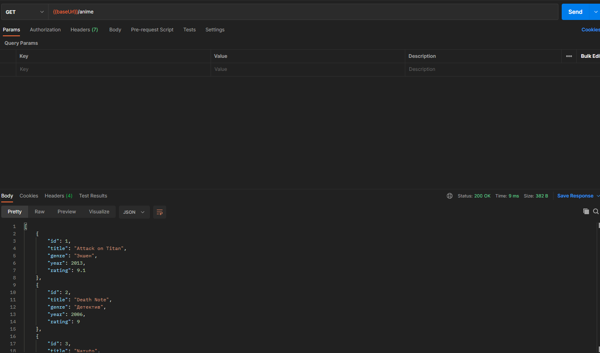
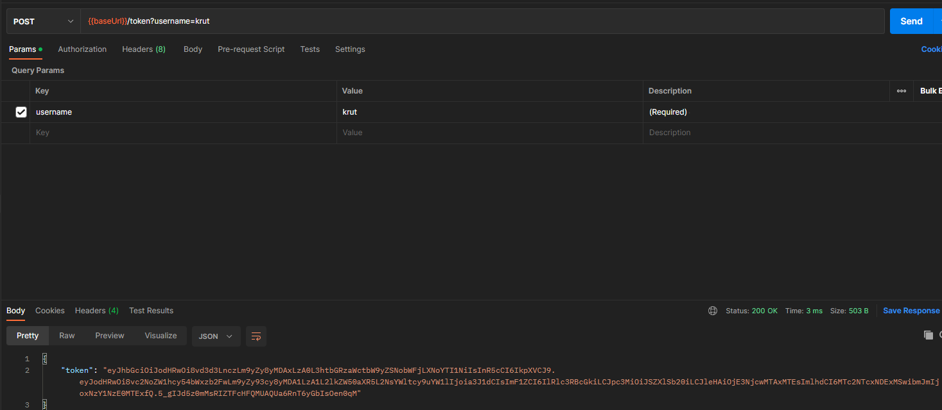
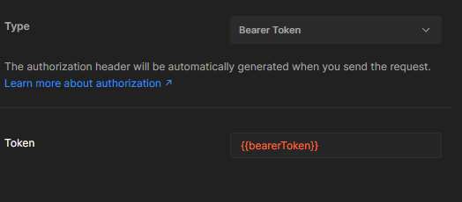
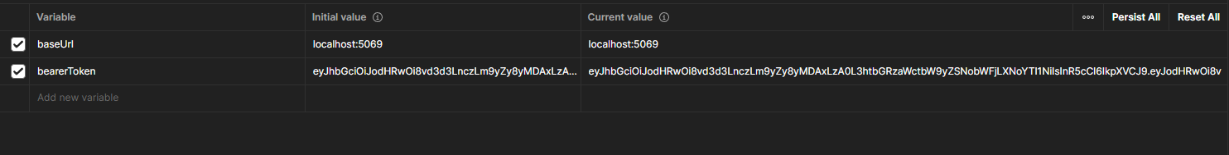
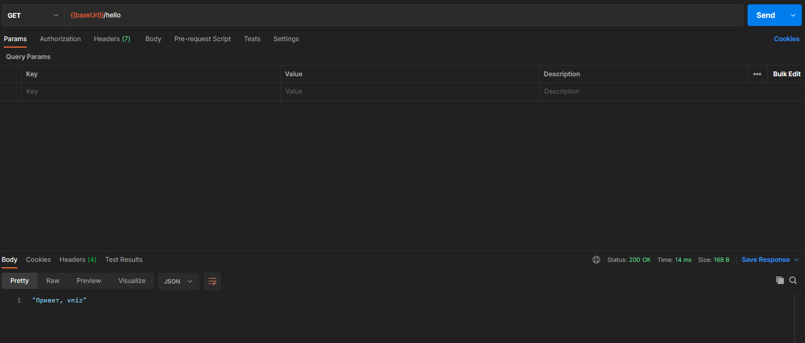
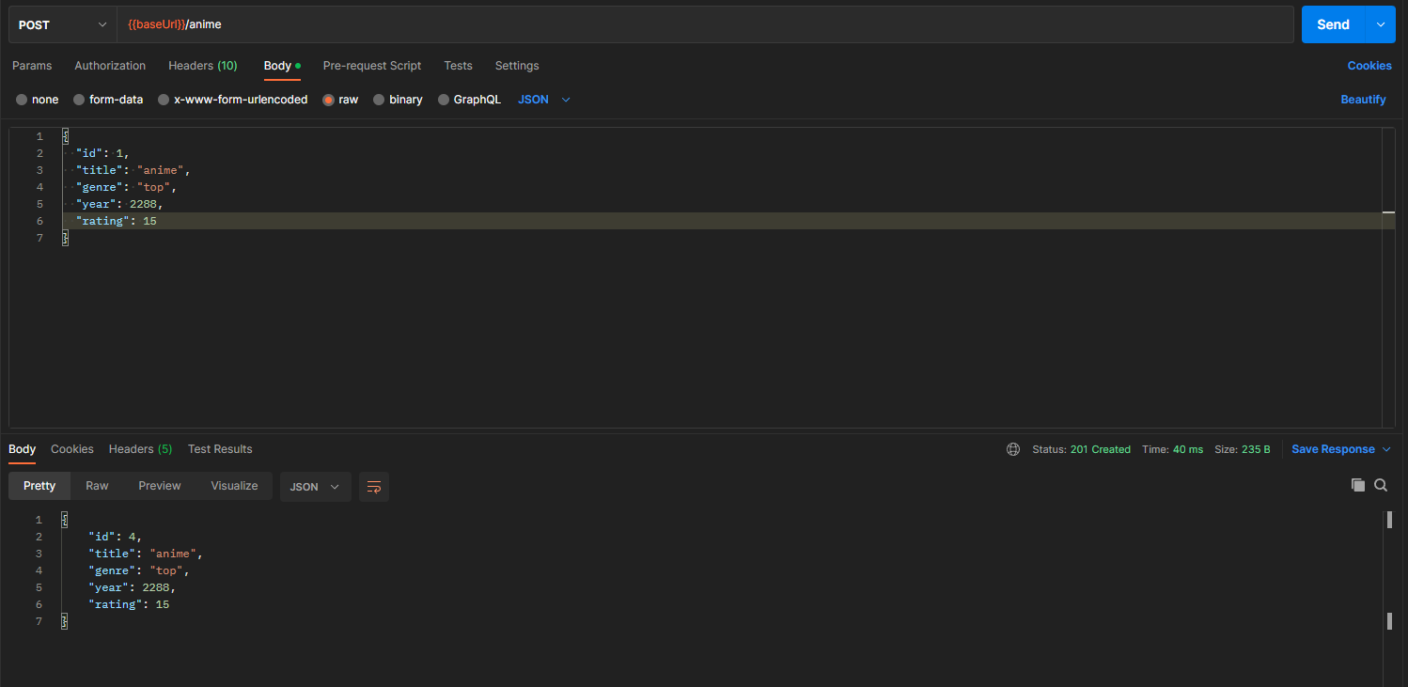
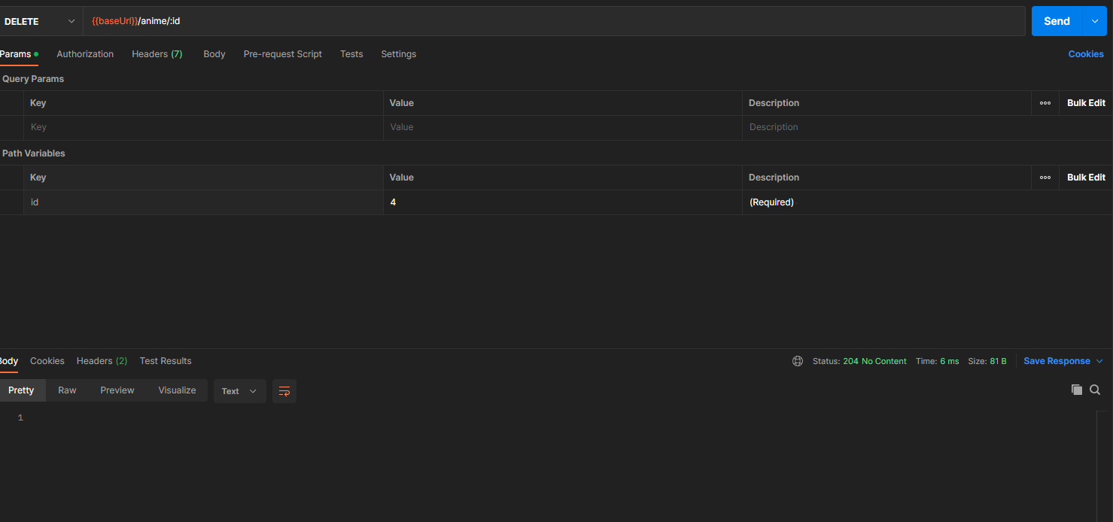
3 Ответы на контрольные вопросы
3.1 Особенности тестирования веб-приложений:
- Кросс‑браузерность и устройства;
- Сетевые условия и стабильность соединения;
- Безопасность (XSS, CSRF, инъекции, управление сессиями);
- Тестирование API и интеграций;
- Состояние клиента (cookies, localStorage) и согласованность данных;
- Производительность и нагрузочное тестирование;
- Доступность и локализация.
3.2 Чтобы создать новую коллекцию в Postman можно нажать кнопку Import -> URL -> вставить ссылку на документацию OpenApi.
3.3 Curl используется для отправки HTTP запросов из командной строки.
4 Вывод
В ходе лабораторной работы освоены методы тестирования веб-приложений.

